**PROJECT KOMUNITAS BIMBEL ONLINE ( SEKENARIO WEB)**

1. Tampilan awal WEB

Tampilan awal web adalah tampilan log ini di tengah tengah untuk PC atau Laptop begitupun di mobile langsung di depan layar ( hal ini tergantung dari pihak Develover yang menyediakan)

1. Tampilan awal adalah Log in dan Pendaftaran Peserta *(gambar hanya contoh saja nanti bentuk form tergatung yang tersedia berdasarkan developer)*

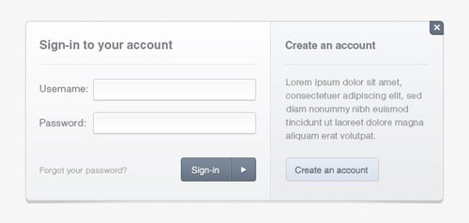

1. Pendaftaran member.

Klik button pendaftaran maka member langsung dihadapkan dengan form pendaftaran untuk member baru dengan data yang diperlukan

* Nama *
* Jenis Kelamin * L/P
* NISN 🡪 dirubah menjadi kode anggota member (digunakan untuk mengajak user lain untuk menjadi anggota
* Pasword *
* Konfirm pasword *
* Tingkatan Sekolah * ( berisi list pilihan SD, SMP dan SMA)
* Kelas * ( berisi list pilihan 1 s/d 12)
* No Hp. *
* Email *
* No. Rekening Bank ( jika ada

keterangan : * harus di isi

Setelah itu klik daftar maka akan di kirim verifikasi nomor ke email yang di daftarkan. Setelah klik verifikasi email maka member akan masuk ke web log in.

1. Log in Member

Terdiri dari form username dan pasword pada saat register (pendaftaran). Apabila member lupa pasword maka disediakan di bawah untuk klik link kirim pasword ke email masing masing yang sudah didaftarkan. Jika cara ini gagal member bisa menghubungi pihak admin dengan SMS atau menghubungi contact akun sosmed yang disediakan pihak admin

**BAGIAN II**

**MEMBER AREA**

Di dalam member area akan tampil beberapa tombol antara lain :

1. MENU UTAMA
2. **Matematika**
3. **Bahasa** **Indonesia**
4. **Fisika**
5. **Kimia**
6. **Biologi**
7. **PPKN**
8. **Bahasa Inggris**
9. **Sejarah**
10. **Buy Wids**

* Pembelian wids
* Penjualan wids
* Resseler

1. **Panduan** **Member**
2. **Profil**

* Profil
* Edit Profil
* Ubah Pasword

1. **Log Out**
2. **Menu Utama**

Adapun tampilan menu utama adalah sebagai berikut :

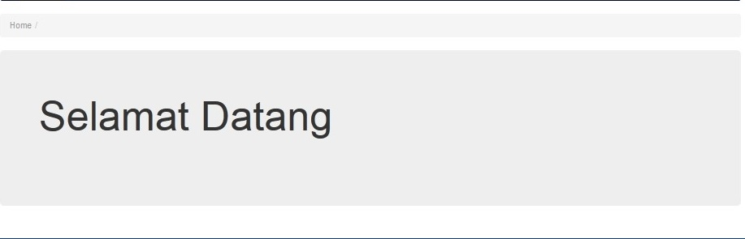

Di bawah nya tertera tulisan

Pada penjelasan web.

1. **Matematika – Bahasa Inggris (page bisa di tambah sesuai kebutuhan)**

Setelah Log ini (tampilan warna web tidak berubah) member akan masuk ke web dengan melihat daftar pertanyaan pertanyaan yang masuk dari member yang lain (soal terupdate beradasarkan waktu bertanya). Dalam hal ini :

* Member bisa menjawab pertanyaan dari member lain untuk mendapat wids (pengganti nama “point” kami menggunakan khusus untuk web kami agar berbeda dengan yang lain).
* Member akan mengisi boxs pertanyaan dengan text atau upload gambar dengan size gambar dibawah 1 mb. Jika mengisi boxs otomatis member akan mengurangi *wids* yang member punya jika pertanyaan yang di jawab benar. (*benar dan salah ada di dalam options penjawab atau admin jika member yang bertanya lupa dalam mengisi benar atau salah dari penjawab*)
* Setiap member yang menjawab pertanyaan dengan Benar akan mendapat wids yang diberikan oleh yang bertanya. **(kebenarannya seperti pada options sebelumnya)**

1. **Buy and sell wids**
2. Pembelian wids

* Lewat ATM : transfer lewat atm dan kemudian member mendapat kode dari admin

Konten rekening bank berdasarkan rekening admin yang aktif dan kontak admin seteleh transfer.

* Voucher (member memasukan kode yang sudah di dapat)

Conten yang ada adalah rekening bank

Bank Mandiri Atas nama Widiana Gumilar No. 131-001-199-179-3

* List pembelian voucher yang akan di beli mulai dari 10.000
* List pembelian voucher yang akan di beli mulai dari 20.000
* List pembelian voucher yang akan di beli mulai dari 30.000
* List pembelian voucher yang akan di beli mulai dari 40.000
* List pembelian voucher yang akan di beli mulai dari 50.000
* List pembelian voucher yang akan di beli mulai dari 100.000

1. Penjualan wids

* Member bisa transfer wids ke member yang lain
* Member bisa menukar kan wids mereka dengan :
  + 25 wids dengan voucher pulsa Rp. 10.000
  + 50 wids dengan voucher pulsa Rp. 20.000
  + 75 wids dengan voucher pulsa Rp. 30.000
  + 100 wids dengan voucher pulsa Rp. 40.000
  + 125 wids dengan voucher pulsa Rp. 50.000 atau transfer ke rekening bank member
  + 175 wids dengan voucher pulsa Rp. 75.000 atau transfer ke rekening bank member
  + 225 wids dengan voucher pulsa Rp. 100.000 atau transfer ke rekening bank member
  + 325 wids dengan voucher pulsa Rp. 150.000 atau transfer ke rekening bank member
  + 450 wids dengan voucher pulsa Rp. 200.000 atau transfer ke rekening bank member

Hal ini berlaku apabila sisa saldo wids setelah ditukar minimal 10. Apabila kurang dari 10 maka hal ini tidak bisa dilakukan.

1. Resseler wids

Jika ingin menjadi resseler maka member bisa menghubungi pihak admin secara langsung. Resseler berhak untuk menjual voucer yang disediakan dan resseler berhak mendapat keuntungan dari penjualan kode voucher wids yang berikan.

Berisi form untuk di isi untuk pendaftaran menjadi resseler penjualan wids serta pendaftaran admin

Nama :

Alamat :

No. Hp. :

Dengan ini menyatakan akan menjadi reseler atau admin dengan mengikuti aturan yang sudah di berlakukan.

1. **Panduan Member**

Berisi konten bagaimana menjadi member yang baik dalam menjaga terjaganya web ini terus ada.

**Penukaran Wids**

1. Member yang membeli wids bisa memasukan kode wids pada menu pembelian wids dengan memasukan kode yang sudah diberikan.
2. Member bisa menukarkan wids dengan beberapa voucher yang disediakan.

**Peraturan Member**

* + - 1. Setiap pertanyaan minimal menggunakan 2 wids. Member hanya berhak bertanya 1 soal saja di setiap pertanyaan. Jika member mengunakan 2 pertanyaan lebih maka dalam hal ini member lain hanya wajib menjawab pertanyaan pertama saja sehingga pertanyaan kedua tidak berlaku.
      2. Banyak nya wids yang dikeluarkan tergantung dari tingkat kesulitas soal yang di berikan oleh member yang bertanya.
      3. Member yang ingin menjawab pertanyaan member lainya harus dengan keinginan ingin menjawab dengan benar.
      4. Member yang menjawab dengan benar dan paling awal menjawab maka member akan mendapatkan wids yang diberikan oleh member yang bertanya dengan persetujuan admin web.
      5. Jika Member menjawab pertanyaan dengan asal asalan akan di banned oleh admin dan secara tidak langsung wids yang dimiliki oleh member akan terhapus.

Peraturan wids

1. Wids adalah alat tukar yang gunakan untuk membeli, menjual dan menukar dengan voucher maupun transfer.
2. Member yang ingin memiliki wids ada 3 (cara) untuk memillikinya :

* Member bisa membeli wids melalui admin atau pun reseller. Jika melalui admin member bisa transfer ke rekening yang sudah tersedia dan tidak menggunakan rekening di luar yang tersedia di web.
* Member bisa menjawab pertanyaan member lain. Jika member menjawab dengan benar maka secara tidak langsung member akan memiliki wids yang di berikan oleh member yang bertanya melalui koreksi pihak admin.
* Jika member mengajak peserta lain untuk menjadi member dan member yang baru membeli wids bukan menjawab pertanyaan maka member yang mengajak member baru akan memiliki 10% dari jumlah wids yang dimasukan dalam pembelian voucher wids

Penukaran Voucher

1. Member bisa menukar wids yang dimiliki untuk ditukar dengan voucher serta hal lainnya yang tersedia.
2. Saldo Minimal 10 wids jika setelah ditukarkan jika belum memenuhi maka member belum bisa menukarkan wids yang dipunyai.
3. Jika memenuhi syarat dalam menukarkan wids maka member akan menukar wids terhadap voucher ataupun transfer dengan ketentuan data yang ditukar sudar benar.
4. Voucher yang sudah di tukar tidak bisa batalkan.

Peraturan selanjutnya akan di update :

1. **Edit Profil**
2. Profil

Menampilkan data profile pemilik akun sesuai pendaptaran dan profile yang sudah diedit. Tetapi menu profile tersebut tidak bisa diubah.

1. Edit Profile

Menampilkan data sesuai profile tetapi bisa diubah dengan memasukan pasword Log In.

1. Ubah Pasword

Menampilkan menu form pasword lama dan pasword baru kemudian tombol konfirmasi.

1. **Log Out**

**Tingkatan Member yang muncul untuk membedakan tingkatan seseorang dalam menjawab pertanyaan agar dapat dipercaya oleh penanya.**

1. 0 wids pemula
2. 20 wids pertama
3. 40 wids ambis
4. 60 wids prestisius
5. 100 wids ahli
6. 200 wids sangat ahli
7. 500 wids jenius
8. 1000 wids Super Jenius

**ADMIN**

1. Admin Pusat

Admin pusat dalam hal ini adalah pihak web develover, owner serta pihak yang di percaya oleh admin

1. Admin Web

Admin web hampir sama dengan member tetapi mempunyai kewenangan atau kelebihan:

1. Untuk memberikan kewenangan pernyataan Benar dan Salah pada jawaban member serta bisa menjawab pertanyaan member jika belum ada yang menjawab.
2. Jika memiliki wids yang diberikan kepada member dan admin sendiri dengan memberikan pernyataan benar kepada jawaban member.
3. **Tidak bisa membuat wids dan seperti admin Pusat karena ini khusus admin pusat**
4. Tidak bisa mengedit ataupun mendelete member tanpa seijin Admin pusat ataupun tanpa memberitahu kepada admin pusat.

Tambahan buat Member adalah jika Member mengajak anggota lainya maka Member akan mendapat wids 16 Point jika member mengajak 10 orang untuk masuk menjadi member di web. Hal ini bisa secara manual atau otomatis oleh sistem. Tetapi jika member yang di ajak membeli voucher wids. Jika tidak membeli voucher wids maka hal ini tidak berlaku.

Jadi hanya untuk 1 tingkat saja bukan seperti MLM setiap tingkatan mendapat bonus hanya jika memasukan member dan mendapat dengan kode anggota member lain serta member yang di ajak membeli voucher maka member yang mengajak mendapat bonus wids 10% sebagai suport penyemangat.

Chat untuk konsultasi dengan admin bisa menggunakan chat on dalam web seperti chat web lainnya.